Перечень
неиспользуемых объектов недвижимости коммунальной собственности
Сенненского района по состоянию на 18.04.2022г.
№ п/п | Наименование объекта | Фото
Сенненское УП ЖКХ
1 | Здание мазутонасосной станции аг. Богданово | 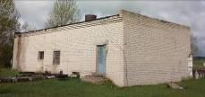
2 | Здание узел управления емкости мазуты котельная аг. Богданово | 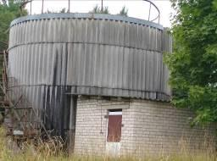
3 | Здание пилорамы аг. Богданово | 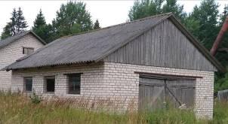
4 | Здание деревообработки аг. Богданово | 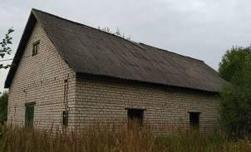
5 | Завод кормовых добавок 2 здания д. Н.Оболь | 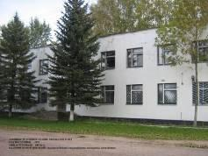  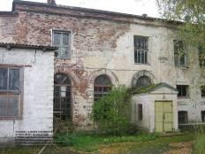
6 | Здание столовой д. Ског | 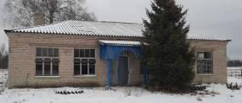
7 | Лечебный корпус д. Заветное | 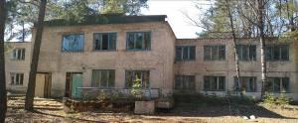
8 | Здание пищеблока, клуба, столовой, игровой д. Заветное | 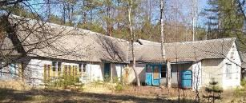
9 | Котельная д. Заветное | 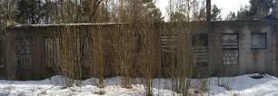
10 | Школа (2 здания) д. Подворица | 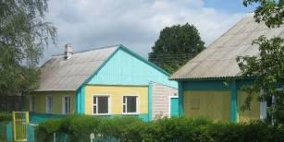
11 | Емкости для хранения нефтепродуктов п. Дружба | 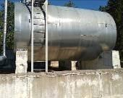
12 | Здание клуба г.п. Богушевск | 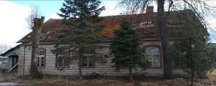
13 | Здание зернохранилища аг. Рулевщина
14 | Ремонтно-эксплуатационный комплекс д. Пурплево | 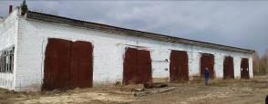  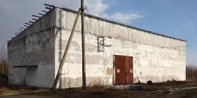  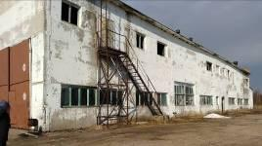  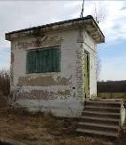
15 | Здание машинного двора аг. Рулевщина
16 | Незавершенное законсервированное капитальное строение г. Сенно, у. Западная 3-я, 27 | 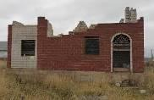
Отдел идеологической работы
1 | Здание сельского дома культуры аг. Белая Липа | 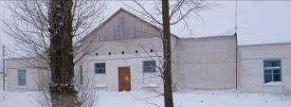
2 | Здание станционного дома д. Погребенка,2 | 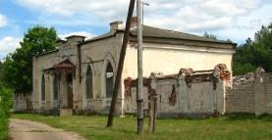
3 | Здание флигеля для ямщиков д. Погребенка,2/1 | 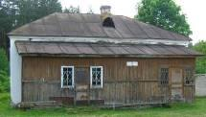
4 | Здание клуба д. Серкути | 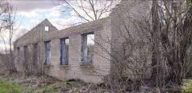
5 | Здание клуба д. Рыбное | 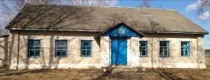
6 | Здание клуба д. Поженьки | 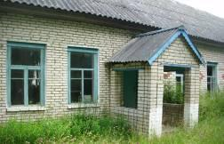
7 | Комплекс зданий бывшей усадьбы аг. Пламя | 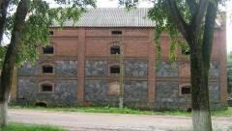  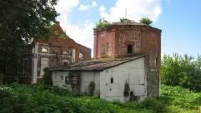  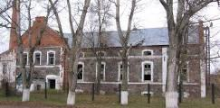  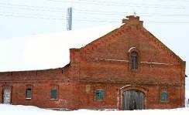  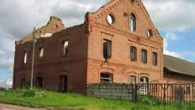  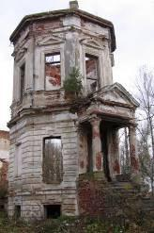
УЗ «Сенненская ЦРБ»
1 | ФАП аг. Белая Липа | 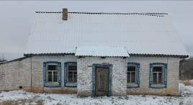
2 | ФАП д. Алексиничи | 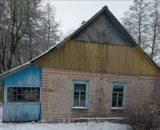
Отдел по образованию
1 | Здание ГУО «Богдановский детские ясли-сад» аг. Богданово, ул. Урожайная, д. 10 | 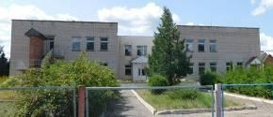
2 | Здание школы ГУО «Ульяновичский детский сад-Сенненского района» аг. Ульяновичи,  ул. Центральная д.6 | 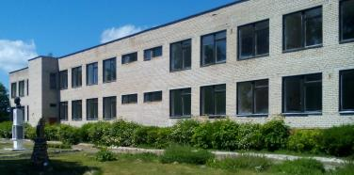
3 | Здание котельной ГУО «Ульяновичский детский сад-Сенненского района» | 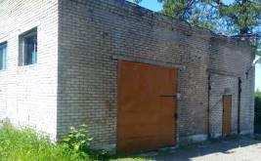
4 | Здание школы ГУО «Константовская детский сад-начальная школа» д. Константово, ул. Центральная. 36 | 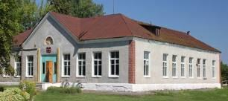
5 | Здание учебного класса ГУО «Константовская детский сад | 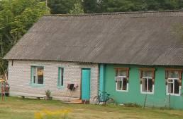
6 | Здание бревенчатое ГУО «Константовская детский сад
7 | Здание котельной ГУО «Константовская детский сад | 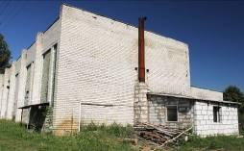
8 | Здание спортзала с подваломГУО «Константовская детский сад | 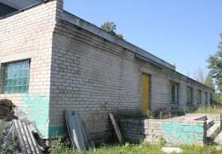
9 | Здание школы д. Рясно | 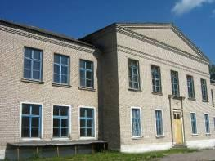
10 | Здание школы д. Алексиничи | 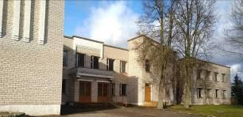
11 | Здание Ходцевского детского сада аг. Ходцы | 